Technická specifikace

Název akce: „II/606 V. Dobrá - N. Strašecí, rekonstrukce silnice a mostů“

Místo realizace akce: silnice II/606 v km 0,000 – 15,341 o délce 15,341 km, most ev. č. 606-011 v km 4,420 o délce přemostění 16,86 m, most ev. č. 606-012 v km 4,457 o délce přemostění 2,5 m, most ev. č. 606-013 v km 5,174 o délce přemostění 8,5 m, uzlové body 1223A031 1214A063, okr. Kladno a Rakovník, středisko Fialka a Rakovník/N. Strašecí

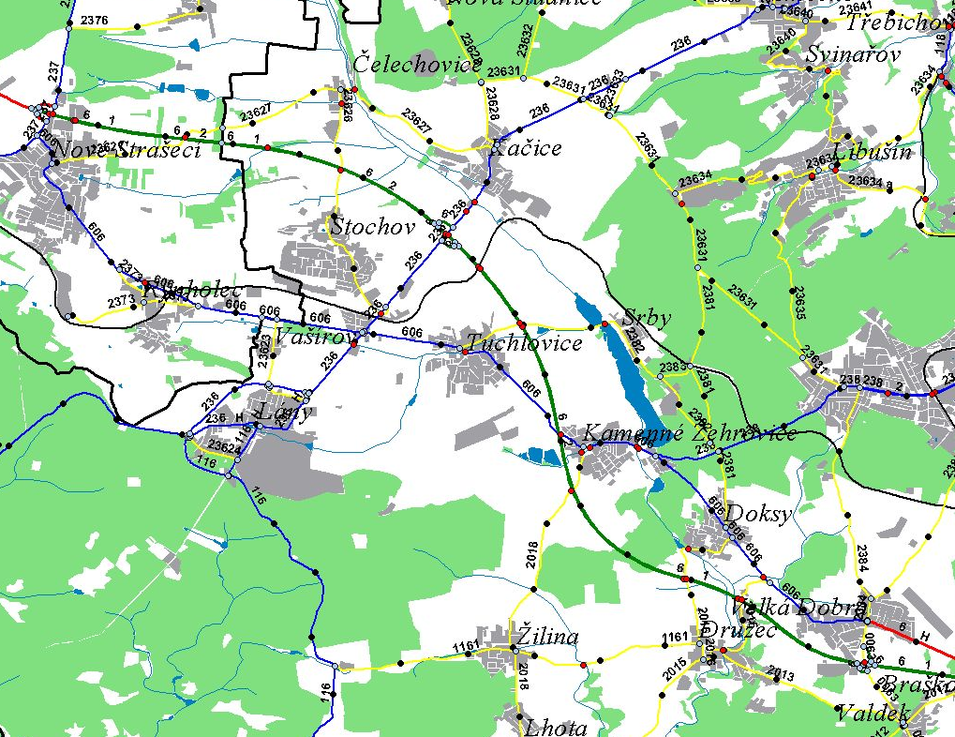
Most ev. č. 606-011a 012
Silnice II/606
1223A031
1214A063
Most ev. č. 606-013
II/606 V. Dobrá - N. Strašecí, rekonstrukce silnice a mostů

Základní popis akce:

Podrobný popis akce a podrobné vymezení předmětu plnění jednotlivých zakázek a veřejných zakázek včetně předpokládané doby jejich realizace (od-do):

Jedná se o zpracování PD na rekonstrukci silnice, mostů ev. č. 606-011, 012 a 013 a okružní křižovatky pro územní (pokud bude vyžadována) a stavební řízení, zajištění pravomocného územního a stavebního povolení, vyřešení majetkoprávních vztahů, vypracování dokumentace pro provádění stavby (PDPS) a výkon autorského dozoru (AD) při dodržení platných norem (např. ČSN 736201, 73 61 01) TKP a TP

Technický popis stávajících objektů:
- silnice II/606: provést diagnostiku celého úseku a na základě podkladů navrhnout rekonstrukci silnice II/606 – od 0,000 – 15,341 km o délce 15,341 km, řešení bezpečnostních prvku v obcích, dále je nutné řešit odvodnění silnic, rekonstrukce a čištění propustků, seřezání krajnic, čištění příkopů strojně, VDZ v celém úseku.
- rekonstrukce silnice II/606 začíná od okružní křižovatky v obci V. Dobrá, v km 0,000, těleso komunikace vykazuje podélné a příčné trhliny, výtluky, řešit odvodnění včetně opravy a čištění propustků v celé trase, seřezání krajnic, čištění příkopů strojně, konec úseku v křižovatce se silnicí II/237 v Novém Strašecí – řešit jako okružnou křižovatku, průměrná šíře silnice cca 7,0 m (v průtahu obcí i širší – řešit optimální šíři s bezpečnostními prvky po dohodě s obcemi, u Rynholce rozšířen o další pruh),

Rekonstrukce mostních objektů:
most ev. č. 606-011: most přes potok Loděnice v Kamenných Žehrovicích, ev. č. 606-011 v km 4,420 je ve špatném stavu. Délka přemostění 16,86 m, délka mostu 23,68 m. Celková šířka mostu 9,44 m, volná šířka mostu 8,0 m. Most je kolmý.
NK: Segmentové klenby z PK tl. 0,55 m, oboustranně rozšířené pod římsami ŽB deskami. V r. 1975-77 provedena torkretová omítka na ocelovou síť z ok 150 x 150 mm, tl. 3 mm.
Opěry a pilíře: plné, z LK obložené PK.
Zábradelní svodidlo ZSNH4/ I dle TP 128 - trubkové madlo, 3 trubkové provlečené příčle.
Na pravé čelní zdi je na ocelových konzolách převáděno potrubí teplovodu v termoizolačním plášti. Podél OP1 prochází 2 ks chrániček s el. kabely.
Stavební stav: N.k. V – špatný , S.s. V - špatný
Zatížitelnost: normální Vn 19 t, výhradní Vr 55 t

Popis závad:
Pronikání vody do mostní konstrukce, kde je uzavřena díky torkretovému nástřiku. Zejména v patách opěr a poškození torkretové omítky je vidět vypadanou degradovanou výplň spár. V čelních zdech jsou trhliny s výluhy. S ohledem na stav konstrukce je izolační systém z větší části nefunkční. Kryt vozovky na pravé straně je propadlý a zatéká jím voda za římsy. Dle HPM z 28.11.12 je oprava mostu bez kompletní výměny konstrukce možná.

Návrh: Odstranění cementových omítek, přespárování lícových ploch zdiva, provedení zesilující rubové žlb. skořepiny a rubových dobetonávek čelních zdí a křídel. Dále provedení nové hydroizolace, nového odvodnění a zásypu včetně terénních úprav.

most ev. č. 606-012: most přes strouhu v Kamenných Žehrovicích, ev. č. 606-012 v km 4,457 je ve špatném stavu. Délka přemostění 2,5 m. Celková šířka 9,6 m, volná šířka 8,16 m. Most je kolmý.
NK: Polokruhová klenba z pískovcového LK tl. 0,40 m, čela klenby obložené pískovcovými opracovanými kvádry.
Opěry: z LK a struskových cihel, přecházející do klenby z PK.
Ocelové svodidlo typu NH.
Stavební stav: N.k. V – špatný , S.s. V - špatný
Zatížitelnost: normální Vn 25 t, výhradní Vr 65 t

Popis závad:
Křídla mostu mají narušené spárování. Zatékání dešťové vody do N.k. a následné vytékání výluhů. Na nové části odpadává omítka. Kamenné zdivo klenby má podélné trhliny se stopami průsaků. Kryt vozovky je s podélnými trhlinami a vyjetými kolejemi. Chodník na levé straně mostu je rovněž prosedlý. Nedostatečné je kotvení svodidel. Z běžné mostní prohlídky 08/2011 doporučena rekonstrukce mostu.
Návrh: (doporučujeme nejprve zvážit úplné zrušení objektu – otvor je nyní zazděný a koryto suché)
Přespárování lícových ploch zdiva, provedení zesilující rubové žlb. roznášecí desky včetně čelních zdí, žlb říms a přezdění křídel. Dále provedení nové hydroizolace, nového odvodnění a zásypu včetně terénních úprav. Instalace nového zábradelního svodidla.

most ev. č. 606-013: most přes Tuchlovický potok v obci Kamenné Žehrovice z roku 1956, ev. č. 606-013 v km 5,174 je ve špatném stavu. Délka přemostění 5,75 m, délka mostu 9,1 m. Celková šířka 16,5 m, volná šířka 15,59 m. Most šikmý, pravý.
NK: Jednopolová šikmá segmentová klenba skládající se ze dvou částí. Původní část klenby je z lomového kamene o tl. 0.6m, nová část klenby je železobetonová, kopírující původní tvar.
Opěry, patky jsou utopené, stará část opěr základu je z lomového zdiva, nová část z proloženého betonu B135.
Zábradlí: ŽB sloupky a vodorovná výplň z RT-tyčí prům. 60 mm, v. 1,01 m.
Vpravo lávka pro pěší š. 2,64 m.
Stavební stav: IV – uspokojivý
Zatížitelnost: normální Vn 19 t, výhradní Vr 48 t

Popis závad:
Pravá opěra má uvolněné kameny a chybějící spárování. Zatékání dešťové vody, kdy je v čele klenby vyvěrající vlhkost a biologické napadení řasou. V krytu vozovky jsou podélné trhliny a vyjeté koleje. Poškození mostního svršku je zřejmě včetně hydroizolace. Mostní římsy a chodník jsou povrchově poškozené s degradujícím betonem. Pravé svodidlo nutné nahradit, vč. ukotvení. Na pravé straně je rovněž rozpad betonového zábradlí. Rekonstrukci navrhuje HPM z 28.11.12.

Návrh: Přespárování lícových ploch zdiva, provedení zesilující rubové žlb. roznášecí desky včetně čelních zdí, žlb říms a přezdění křídel. Provedení nové hydroizolace, nového odvodnění a zásypu včetně terénních úprav. Instalace nového zábradelního svodidla.

O konečném návrhu řešení rozhodnout:
- na základě diagnostiky a statického přepočtu mostů celková rekonstrukce nebo demolice původního nevyhovujících objektů a výstavba nového mostu se založením (dle geol. průzkumu a hydrotechnického posouzení)
- řešení přeložek inženýrských sítí, POV a DIO

V rámci PD bude proveden geotechnický průzkum, dendrologický průzkum, hydrotechnické posouzení Q100 a geodetické zaměření.

Je nutné provést celkovou rekonstrukci tak, aby nový most vyhovoval pro silnici II. třídy
a byl navržen dle ČSN EN 1991-2 na skupinu pozemních komunikací 1 pro zatížení vozidlem LM 1, včetně zvláštních souprav LM 3.

Rekonstrukce bude prováděna při částečné a úplné uzávěře. Součástí plnění je DIO – dopravní opatření včetně jeho zajištění a provedení.

